LED驱动电源 非隔离取代隔离的趋势
文章首先剖析了目前市场最大用量主流的3W LED球泡灯方案，隔离3×1W。提出这种方案的优缺点，基于这种优缺点，提出了日后方案的市场发展方向。中国LED标准的选择，将基于市场上最优化的方案。顺应市场发展，本文应用DU8613芯片，基于非隔离BUCK拓扑提供了一种3W球泡灯LED恒流控制驱动方案，并提供了实验数据和相关波形图，并且展望了非隔离驱动的发展空间。
1 引 言
随着绝缘散热材料的优化普及，非隔离驱动方案是大势所趋。更高的效率的实际意义除了降低能耗，更提高了LED灯珠使用率，降低成本，给消费者带来动力。目前中国LED标准尚未确立，因为市场激烈竞争，目前市场3W隔离驱动方案可以达到极低成本，但存在一些问题。
2 市场目前主流3W驱动电源简介
3W LED球泡灯是目前消费需求量最大的市场之一，目前主流的方案是3×1W，每个灯珠3.3V300mA，通过3个灯珠串联方式形成负载，输出负载为10V/300mA. 由于电网电压整流后和此输出负载电压相差较大，所以最适合的方式是通过反激隔离降压驱动。然而隔离电路结构复杂，器件较多，成本较高，效率较低，可靠性较低，不适合批量生产。与隔离电路相对地，非隔离电路线路简单，所用器件少，体积小，成本较低，效率较高。随着市场对成本和效率的要求，非隔离电路在小功率LED驱动领域开始登上舞台。
3 DU8613集成开关简化线路实现全闭环3WLED球泡灯恒流控制
DU8613是一款连续电流工作模式的降压式恒流控制器，具有3%的系统恒流精度，内部集成了500V高压MOSFET，在一定程度上简化了外围电路，并且设定了采样电阻开路、短路保护，输出过流、短路保护，过温保护等保护功能。DU8613是基于TRUEC2技术，实现全闭环高精度的恒流控制方法，专门用于3WLED非隔离球泡灯驱动的芯片。图1所示是利用该芯片实现的一种降压驱动方案。如图1芯片CS端检测到的电感电流信号经过专利技术处理，如图2中的TRUEC2闭环恒流控制模块，就得到电感电流(即输出电流)的平均值。芯片通过检测到的不同的输出电流平均值控制开关管占空比，从而实现闭环控制。
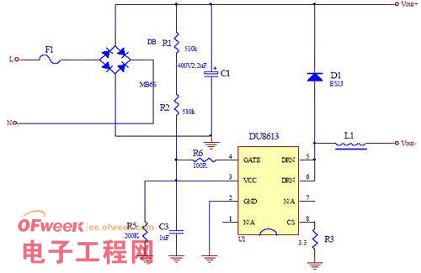
图1：全闭环非隔离降压恒流LED驱动电源参考示意图
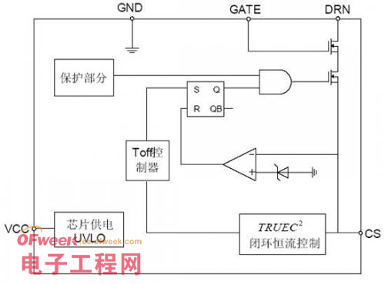
图2：DU8613内部功能图
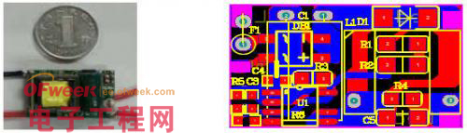
图3：DU8613球泡灯应用实物图及其PCB布线图

4 实验结果
我们选择一个典型的LED球泡灯应用来做IC功能的验证，基本电参数如下：
输入电压范围：180~265VAC/50Hz 典型效率：>88%
输出电压范围：3~52VDC 输出电流：60mA
标称输出功率：3W
对于输入电压、负载LED变化情况下，我们测试得到如下线性、负载调整率结果：
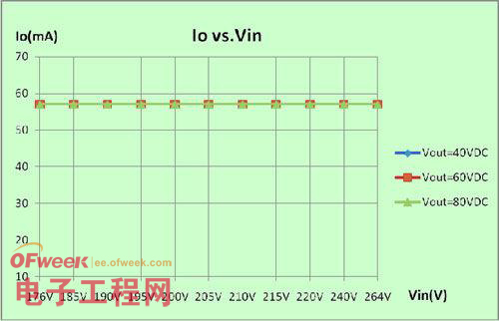
图4：系统线性调整率
图4的线性调整率接近0，这是因为芯片逐周期闭环控制，立刻响应，不会引起输出电流变化，有效抑制了电网电压波动引起的扰动。在实现如此理想的线性调整率的同时，还省却了第二代控制芯片因为线性补偿的许多外围元器件，简单即完美的哲学在此设计中再一次体现。
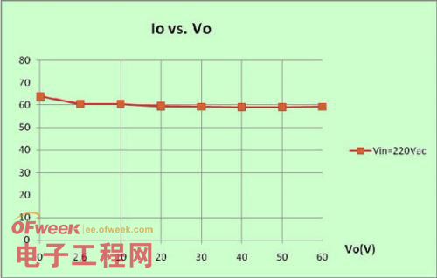
图5：系统负载调整率
图5中的系统负载调整率为0.3%，它的实际意义是多套灯负载可以用一套电源。例如12串LED输出是36V左右，24串输出是72V左右，如果设计电流值相同，可以使用同一套电源，对于电源厂，在生产中对于备料、库存管理有显着价值。值得一提的是，如图6，此系统在短路的时候依然实现了恒流，这就意味着：1. 短路保护通过最安全的方式实现。2. 这是真正意义的全负载恒流。
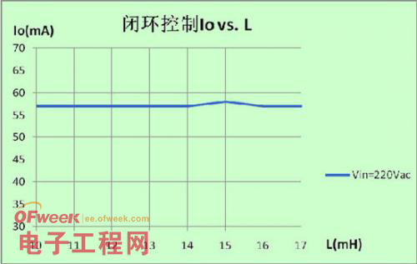
图6：电感调整率

市面上的传统芯片利用开环的控制技术——固定Toff的控制技术，电流推导公式如下：
平均电感电流：ILav=ILpk-(1/2)×ILr
ILpk为电感峰值电流：ILpk=Vcs/Rcs
ILr为电感纹波电流：ILr=(Vout/L)×Toff
如果采用传统芯片，电感的变化会引起输出电流的变化,然而在批量生产时电感的一致性很难控制。图6显示，采用DU8613芯片，在不同的功率电感下，仍然能保持输出电流恒定，因此降低了电感一致性的要求，有利于电感的批量采购，从而降低采购成本。
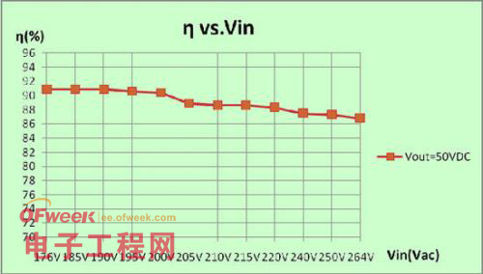
图7：效率曲线
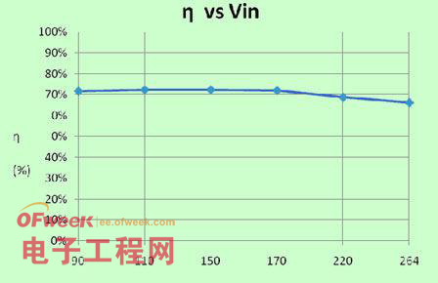
图8：市场某公司隔离3WLED驱动方案效率曲线
图4、5、6可以看到，由于闭环控制，在设计的正常工作范围内，输出电流维持定值，单颗系统可以认为是恒定的输出电流，即线性调整率接近0，负载调整率为±0.3%。量产时，由于参数一致性分布，大量试产数据表明，恒流精度小于±2%。图7显示，适当调整输入，输出标称功率3w的时候，系统效率可以在88%以上，即使是在全电压输入范围内效率也能达到86%以上。图8为市场某隔离3W方案的效率曲线。对比表明，对于小功率LED球泡灯，非隔离从节能角度相对于隔离是一种巨大进步，如果折算到全球球泡灯耗电，这种节能减排的效果，是相当可观的。
实验表明，DU8613采用全闭环恒流控制能够实现高精度恒流控制，应用于驱动3W的球泡灯，总BOM成本低于1.5元。这个成绩跟某些阻容降压或者恒流二极管方案相当，而且它的线性调整率、负载调整率、系统效率，以及没有任何工频纹波的输出恒流效果，使该芯片占有有利的优势。并且电路板器件少焊接容易，有利于批量生产。由于芯片全电流反馈对外界条件的依耐性弱的特点，在原料采购上既方便又可以降低成本。
5 趋势展望
顺应市场的需要，降低成本、提高效率和可靠性已经成为每个企业最求的目标。
采用隔离反激变换器的电路比较复杂，变压器存在较大损耗，进而效率较低。LED本身是一种节能环保的新兴替代光源，针对目前市场使用较多的3×1W隔离方案，是基于市场主流灯珠搭配而产生的，但是70%左右的效率令人失望，如果驱动电源没有足够高的转换效率，谈何节能环保？
非隔离电路具有结构简单、器件少、成本低、效率高等优点，鉴于以上诸多优点，非隔离电路将渐渐取代隔离电路在小功率LED驱动电源的地位，成为这种驱动电源的主流。基于DU8613的驱动方案在保证成本足够低的基础上，带来了恒流精度高，效率高的优势。笔者认为，非隔离、小电流的特性正顺应了市场的需要，必然会逐步取代隔离方案。

